**Aufgabenvideo: Hydraulik**  **(A)**__________



Für das Experiment *(„Hydraulik“)* benötigt man eine zwei unterschiedlich dicke Spritzen, einen Plastikbecher gefüllt mit Wasser und einen dünnen Plastikschlauch, um die Spritzen miteinander zu verbinden.

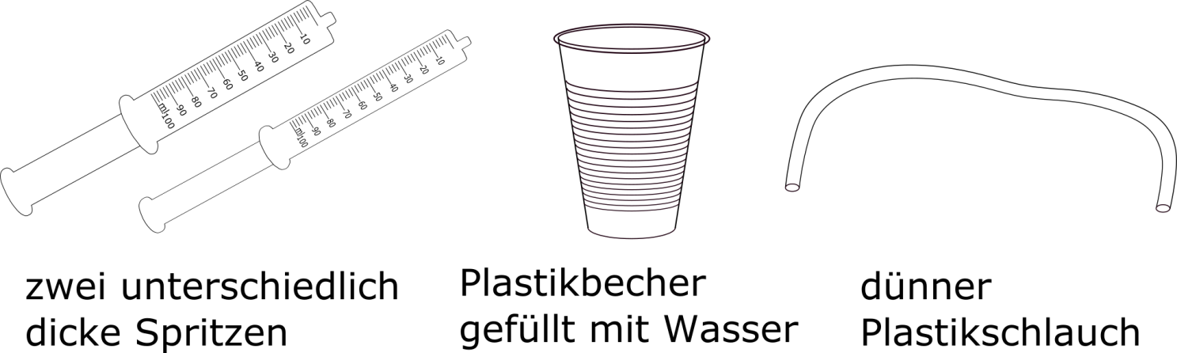



Notiere deine Beobachtungen

____________________________________________________________________________________

____________________________________________________________________________________

____________________________________________________________________________________

____________________________________________________________________________________

____________________________________________________________________________________



Erkläre deine Beobachtungen.

____________________________________________________________________________________

____________________________________________________________________________________

____________________________________________________________________________________

____________________________________________________________________________________

____________________________________________________________________________________

____________________________________________________________________________________

____________________________________________________________________________________

____________________________________________________________________________________

**Aufgabenvideo: Hydraulik** **(B)**__________

Für das Experiment *(„Hydraulik“)* benötigt man zwei unterschiedlich dicke Spritzen, einen Plastikbecher gefüllt mit Wasser und einen dünnen Plastikschlauch, um die Spritzen miteinander zu verbinden.

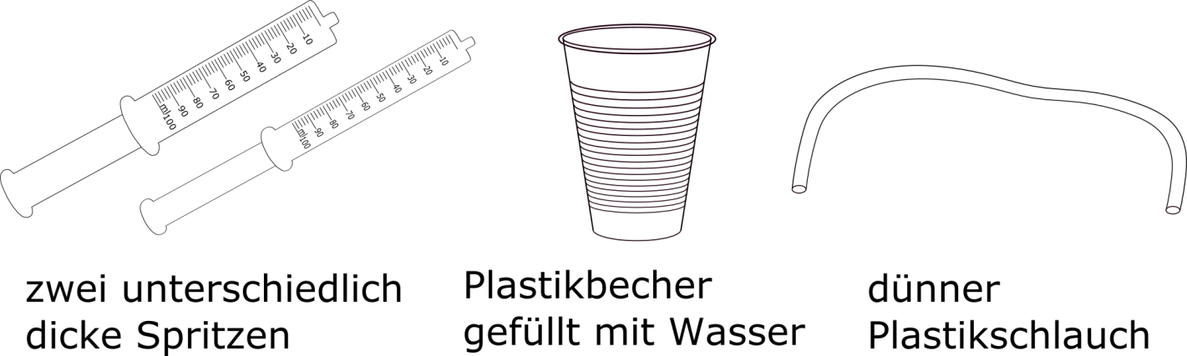



Notiere deine Beobachtungen. Folgende Begriffe können dir helfen: *Volumen, zusammen drücken, unterschiedlich, Kraft.*

____________________________________________________________________________________

____________________________________________________________________________________

____________________________________________________________________________________

____________________________________________________________________________________



Ordne die Sätze in der richtigen Reihenfolge an und finde so das Lösungswort.

|  |  |  |
| --- | --- | --- |
| Zusammenfassend hat die dünnere Spritze einen kleinen Durchmesser, wodurch weniger Kraft benötigt wird, um den Kolben eine gewisse Strecke zu verschieben.  (E) | Sobald man Wasser in zwei Spritzen füllt und einen Schlauch an den Düsen der beiden Spritzen befestigt, entsteht eine Verbindung zwischen den Wassermengen.  (W) | Drückt man nun die dünnere Spritze zusammen, wird weitaus weniger Kraft benötigt, um seinen Kolben weit zu bewegen und so den Kolben der dicken Spritze ein klein wenig zu verschieben.  (S) |
| Der Kolben der dicken Spritze bewegt sich nur wenig, während der Kolben der dünneren Spritze sich sichtbar mehr bewegt.    (S) | Andersherum ist das bei der Spritze mit dem dickeren Durchmesser. Es wird viel Kraft benötigt, um ihn eine deutlich kleinere Strecke zu verschieben.  (R) | Danach drückt man die dicke Spritze zusammen. Das Wasser wird über einen Schlauch in die dünnere Spritze geleitet.  (A) |

Lösungswort:____________________

**Aufgabenvideo: Hydraulik (C)** __________



Für das Experiment *(„Hydraulik“)* benötigt man zwei unterschiedlich dicke Spritzen, einen Plastikbecher gefüllt mit Wasser und einen dünnen Plastikschlauch, um die Spritzen miteinander zu verbinden.

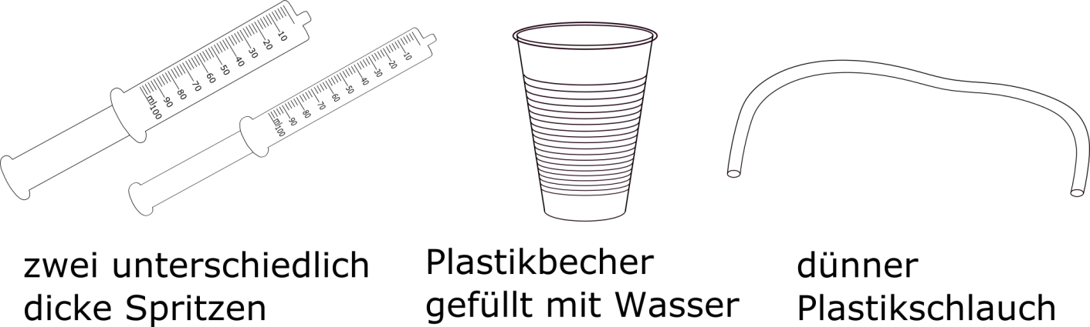



Das Wasser wird in beide Spritzen eingefüllt.

Verbindet man nun den Schlauch mit den Düsen der Spritzen, bei welcher **Spritze** wird **mehr Kraft** gebraucht, um den Kolben zu **verschieben**?

Bei der dicken Spritze.



 Bei der dünnen Spritze.

 Bei beiden gleich.



**Aufgabe:**

Beide Spritzen benötigen unterschiedlich große Kräfte, um sie verschieden weit zu verschieben. Zeichne die Kraftpfeile, die Wegstrecken und den Durchmesser der Spritzen ein:

